РОЛЬ ИГР И ИГРУШЕК В ЖИЗНИ РЕБЕНКА

Игрушка — тот же носитель информации для ребенка, что газета или Интернет для взрослого.
Именно они позволяют ребёнку выразить свои чувства, исследовать окружающий мир, учат общаться и познавать себя. Вспомните свои любимые игрушки! Это не обязательно дорогие и шикарные куклы и машины. У кого-то это невзрачный мишка, переданный по наследству мамой, малюсенький пупсик с огромным количеством немыслимых нарядов из тюля и т.д. Выбор игрушек для ребёнка – очень важное и серьёзное дело. Только сам ребёнок способен выбрать из огромного количества игрушек именно то, что ему необходимо. 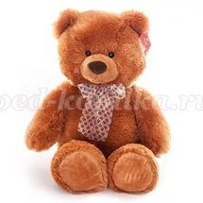

У каждого ребёнка должна быть такая игрушка, которой он может пожаловаться, которую поругает и накажет, пожалеет и утешит. Именно она поможет преодолеть ему страх одиночества, когда родители куда-то уйдут, страх темноты, когда выключается свет и надо уснуть, но не в одиночестве, а с подружкой-игрушкой. На них иногда злятся, их наказывают и даже ломают, забрасывая в дальний угол, но их вспоминают в минуты детского горя, достают из угла, чинят, дорисовывают стёршиеся глаза и губы, шьют новые наряды, пришивают уши и хвосты.
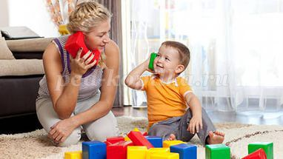

Дети очень любят, когда взрослые (родители, родственники) играют вместе с ними. Имеется в виду в первую очередь очень подвижные шумные игры и веселая возня.
Игра для ребенка — очень серьезное занятие. Взрослые должны видеть в игре малыша элементы подготовки к будущим трудовым процессам и соответственно направлять их, принимая в этом участие.
Для детей в первую очередь нужны куклы, изображающие взрослых людей разных профессий, или персонажей из известных сказок. Для игры с куклой необходима подходящая по размеру мебель, посуда. Мягкие игрушки, изображающие животных. Машины и разнообразный транспорт. Механические - заводные игрушки развивают интерес к технике; игрушки-орудия труда (молоток, отвёртка, щётка для подметания, грабли, лопатка), иным словом игрушки, имитирующие простейшие средства труда взрослых; игрушки-забавы: театральные, музыкальные.
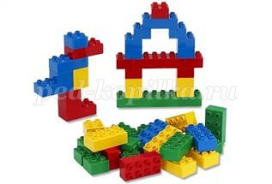
Очень полезны разнообразные строительные наборы и конструкторы. Они открывают простор для ребячьей фантазии. Для детей старшего дошкольного возраста подходят наборы из большого количества деталей, которые соединяются между собой различными способами. Пользование таким набором дает ребенку навык завинчивания гаек, действий ключом.
Для детей всех возрастов необходимы игрушки, способствующие развитию движений, такие как самокаты, детские автомобили, тракторы, большие легко трансформирующиеся конструкторы для строительства. К ценным игрушкам для детей следует отнести те, которые развивают у них смекалку, изобретательность, ловкость, пробуждают творческие возможности.

Важно выработать у ребенка привычку беречь игрушку, аккуратно их складывать, убирая после игры. Желательно научить его делиться игрушками при игре со сверстниками, дарить игрушки, которые смастерил сам другим детям. Пусть ребенок почувствует радость того, что доставил удовольствие другому.
При отборе игрушек должны учитываться возрастные закономерности. Желательно, чтобы игрушки вносил в игру взрослый. Он заинтересовывает ребёнка сюжетом совместной игры, задаёт ему вопросы, побуждает его к «общению» с новой игрушкой. «Кукла проснулась? Угости её компотом». Игрушка для ребёнка полна смысла.
Однако никакое обилие игрушек, позволяющее, казалось бы, развернуть самые сюжетные игры, не заменит ребёнку товарищей по игре.
Многие дети используют в игре не только игрушки, но и приспосабливают для этого другие предметы. Диван может стать пароходом, стулья – вагонами поезда. Такое использование в игре предметов указывает на высокий уровень интеллекта ребёнка, развитие его фантазии. К сожалению, не все взрослые понимают это.
Игрушки из реальной жизи.
Кукольное семейство (может быть и семья зверюшек), кукольный домик, мебель, посуда, машины, лодка, касса, весы, медицинские и парикмахерские принадлежности, часы, стиральные машины, плиты, телевизоры, мелки и доска, счёты, музыкальные инструменты, железные дороги, телефон и т.д.
Игрушки, помогающие «выплеснуть» агрессию.
Солдатики, ружья, мячи, надувные груши, подушки, резиновые игрушки, скакалки, кегли, а также дротики для метания и т.д.. Игра развивает и радует ребёнка, делает его счастливым. В ней ребёнок совершает первые открытия, переживает минуты вдохновения. В игре развивается его воображение, фантазия. Игра для ребёнка верное средство от безделья, приводящего к вялости, бесцельности поведения. Для хорошей, весёлой игры ребёнку нужна хорошая игрушка. Выбирайте её обдумано для своего ребёнка. При покупке новой игрушки своему ребёнку, руководствуйтесь четырьмя правилами. Игрушка должна быть:
1. Безопасной (просмотрите качество изготовления, материал из которого она сделана).
2. Эстетичной на вид.
3. Соответствовать возрасту.
4. Многофункциональной ( чем больше действий ребёнок сможет выполнить с игрушкой, тем лучше; естественно это не касается погремушек для малышей).

В заключении необходимо напомнить вам, дорогие родители, что никакая, даже самая лучшая игрушка, не может заменить живого общения с любимыми папой и мамой!
